企業内大学の動向調査（第１報）

SIC事務局

企業内大学（ CU：Corporate University）の第一次のブームは２０００年過ぎから、第２次ブームは２００５年ころから始まっているとのこと。

　Meister (2002)によれば、企業内大学（Corporate University）とは「ビジネス上のニーズを満たす教育手段すべてを統合・企画・開発・実施する戦略的な中核機関」と定義されている。さらに、アメリカの企業内大学は、「自社の社員に知識を授けるだけにとどまらず、バリューチェーンのメンバー（顧客、サプライヤー、流通企業、パートナー企業など）をも対象に発展し１てきた歴史があるとのこと。

　出典：日本型「企業内大学」の発展」大嶋 淳俊

三菱 UFJ リサーチ＆コンサルティング株式会社

以下は、ネット検索で調べた結果を要約したものである。かなり深く潜航して活動している　会社もありそうで、詳細は別途報告したい。今回は、第１報としての内容。

【１】企業内大学の先行企業　２０００年初頭から活動　いくつかのブームの時期を経て

　現在に至っている。以下の１１社の企業は、その当時から活動している。

企業名 名称 概要を以下に記す。

1. 富士通 FUJITSUユニバーシティ

2002年4月に発足。オンライン上に企業内大学の仕組みを 構築。グループの教育戦略・実行の一元化を図り、理念に 基づいて多彩な教育を提供する場を設ける。高度な人材 の育成を目指す。

<https://pr.fujitsu.com/jp/news/2002/02/28.html>

２）沖電気工業 フェニックスｅキャンパス

2003年11月に発足。外部ASPサービスを利用するバー チャル・ユニバーシティ。主にビジネスリーダーやマネ ジャークラスの人材育成と職種別のスキル強化に注力し ている。

３）トヨタ自動車 トヨタインスティテュ―ト

2002年1月に発足。トヨタの経営戦略を実践する組織であ り、日本人外国人の区別なくホワイトカラーのマネジメント 能力などを高めることを目指す。グローバルに活躍できる 次世代の経営人材の育成と全世界のミドルマネジメントを 対象とした研修を行う。

４）東芝 Toshiba e-University

2002年12月に発足。全社員を対象に最新のITや営業手法 を、インターネットを使って学習。幹部育成や技術変化へ のキャッチアップのみにとどまらず、社員が自立する企業 文化への変革も目指す。

５） ニチレイ ニチレイ・ユニバーシティ

2000年に発足。外部ASPサービスを利用するバーチャル・ ユニバーシティ。高度な専門性によって付加価値を生みだ すプロフェッショナル人材の育成。

６）住友電気工業 ＳＥＩユニバーシティ

2005年4月に発足。住友電工グループの教育研修制度や 施設等を拡充・発展させ、グループ全社員の研鑽の場とし て整備するために設立。

７）ソニー ソニーユニバーシティ

2000年に発足。次世代のリーダー育成から個人の能力向 上のための研修まで、多様なニーズに応じたプログラムを 展開。

８）損害保険ジャパン 損保ジャパン・プロフェッ ショナル大学

2003年6月に発足。経営に関する分野だけでなく、営業・ 情報技術（ＩＴ）・資産運用など計８部門のプログラムにより、プロフェッショナルな人材の育成を目指す。

９）博報堂 HAKUHODO UNIV.

2005年4月に発足。社員の能力を向上させ、戦略的にプロ フェッショナルを育成することを目指す。

１０）トレンドマイクロ

　Trendmicro eCampus 外部ASPサービスを利用したバーチャル・ユニバーシティ。キャリア開発支援とも連動する。人材育成投資を効果的・ 効率的に行うことを目指す。

１１）資生堂 エコール資生堂

全社員の業務を7分類して、各学部ごとに専門的な知識の 習得を図る研修を行う。学部を横断する研修として、「教養 課程」、「国際課程」を設置する。さらに、「経営大学院」を設置し、次世代経営幹部を育成する。

**【２】活発に活動している企業内大学事例　4つと企業内大学の導入。運用のポイント**

企業内大学が導入された目的や、実際の運営体制について４社の事例を記載。

【２．１】事例

**１）株式会社ローソン：ローソン大学**

株式会社ローソンでは、2003年に**「ローソン大学」**を創設。2021年4月1日現在、代表取締役の竹増貞信氏が自ら学長を務めている[[3]](https://research.lightworks.co.jp/corporate-university" \l "_ftn3)。

ローソン大学は、「社会環境が目まぐるしく変化していく中で、お客さまへの最高の満足を提供しつづけるには、社員一人ひとりの意識や行動の変革が欠かせない」として、**企業理念の共有と高い業務推進力を備えたプロ集団づくりを目指し**、社員教育体制の見直しによって創設された。

ビジネスパーソンとしての基本スキルや、それぞれの職種・職位に応じた専門スキルの教育体系を整え、**入社から幹部まで、「必要な人が」「必要な時に」「必要な内容」を学べる体制**となっている。

全社員を対象に、お客さま重視の意識を醸成し自由闊達な職場環境を築く「ＣＳセッション」を行うほか、リーダー層へは、経営的視点を持って業務遂行する能力を体系立てて身に付ける「リーダー教育」を導入。

**次世代経営者の育成は重要課題と位置づけられ、経営陣も指導者として参加している。**

出典）  
「ローソンの教育体系・生き生きと働ける職場づくり」,『環境保全・社会貢献活動への取り組み報告2004』,

<https://www.lawson.co.jp/company/activity/library/archive/2004.html>

（閲覧日：2021年4月6日）  
「社員がいきいきと働くために」 ,『環境保全・社会貢献活動への取り組み報告2012』,

<https://www.lawson.co.jp/company/activity/library/pdf/houkoku2012_all_print.pdf>

（閲覧日：2021年4月6日）  
「ローソン大学」 ,『アニュアルレポート2012 2012期』,

<https://www.lawson.co.jp/company/ir/library/pdf/annual_report/ar_2012.pdf>

（閲覧日：2021年4月6日）

[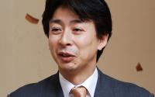](https://www.lightworks.co.jp/case-studies/201)

**[〔株式会社ローソン〕主体的な人財の育成：効果的な研修で新規事業を発案する社員...](〔株式会社ローソン〕主体的な人財の育成：効果的な研修で新規事業を発案する社員...https://www.lightworks.co.jp/case-studies/201施策の効果 人材育成は一朝一夕ではできませんので、現時点あらゆるところに成果がみられている訳ではありませんが、)**

[https://www.lightworks.co.jp/case-studies/201](〔株式会社ローソン〕主体的な人財の育成：効果的な研修で新規事業を発案する社員...https://www.lightworks.co.jp/case-studies/201施策の効果 人材育成は一朝一夕ではできませんので、現時点あらゆるところに成果がみられている訳ではありませんが、)

[施策の効果 人材育成は一朝一夕ではできませんので、現時点あらゆるところに成果がみられている訳ではありませんが、](〔株式会社ローソン〕主体的な人財の育成：効果的な研修で新規事業を発案する社員...https://www.lightworks.co.jp/case-studies/201施策の効果 人材育成は一朝一夕ではできませんので、現時点あらゆるところに成果がみられている訳ではありませんが、)

**２）兼松株式会社：兼松ユニバーシティ**

兼松株式会社は、2019年7月から、**新たなビジネスを創造する経営者の育成を目的**として、従来の研修制度を強化・体系化した**「兼松ユニバーシティ」**を開講した。

兼松およびグループ会社に所属する全従業員が受講対象となり、入社10年目以下の社員は必須受講者として、クレジット（単位）取得・認証を行う。

カリキュラムは教養、対人知識・スキル、対業務知識・スキルの3カテゴリーで構成され、内容によってeラーニングと集合研修に振り分けた豊富な講座を受講できる。**ビジネスマナーや語学など基礎的なことから、事業投資や法務、アンガーマネジメントなど専門的な知識も身に付けることができる。**全広域社員が10年後に経営者として活躍できるスキルを身に付けることが目標とされている。

出典）  
「研修制度　兼松ユニバーシティ」,『兼松株式会社』,

<https://www.kanematsu.co.jp/sustainability/employee/training.html>

（閲覧日：2021年4月6日）  
「企業インタビュー 兼松株式会社」

,『JobManga～マンガで企業研究～』,2019年12月18日,

<https://jobmanga.com/interview/kanematsu/>

（閲覧日：2021年4月6日）

**３）株式会社JTB：JTBユニバーシティ**

JTBグループでは、新たな価値の創造のため、 従業員に自分らしさを生かして活躍してもらうために**「自律創造型社員」の育成に注力**している。

「自律創造型社員」とは、『高いスキルを活用して担当職務で高い成果を発揮するとともに、新しい情報やスキルの習得に努めながら、自ら課題を認識し、その解決に向けて自律的に行動する人財』と定義される。

従来、人財育成は関連会社であるＪＴＢ能力開発が行ってきたが、**人財育成の更なる進展を目指し**、2013年１月に新設された**ＪＴＢユニバーシティ**にその機能を移管することとなった。**人事部内にある、業務課長や副支店長などを経験した26人の従業員が専任講師として所属する「ＪＴＢユニバーシティ運営事務局」が運営を担う。**

**JTBユニバーシティでは、年間で約1,000本もの研修プログラムを実施。**日々の業務に必要な基礎知識やビジネススキル、経営人財育成プログラムまで、社員の能力や階層に合わせて成長できるカリキュラムを整えている。

実地型の集合研修だけでなく、通信教育やeラーニング、外部派遣研修などさまざまな形の学びが提供されている。

出典）  
「【企業事例】「自律創造型社員」を育成するＪＴＢの挑戦」,『産業能率大学 総合研究所』,

2019年1月25日, <https://www.hj.sanno.ac.jp/cp/feature/201901/25-01.html>

（閲覧日：2021年4月6日）  
「「自律創造型社員」育成のためのキャンパス「JTBユニバーシティ」」

『JTB株式会社』

, <https://www.jtbcorp.jp/jp/job_offer/2022/about/human_development.asp>

（閲覧日：2021年4月6日）  
「JTBユニバーシティ」,『JTB株式会社』, <https://www.jtbcorp.jp/jp/csr/employee/>

（閲覧日：2021年4月6日）  
「JTBが本気で挑む研修改革！「レッスンルーブリック」で行動変容を促す土台をつくる」,『HR NOTE』,2021年3月31日,

<https://hrnote.jp/contents/soshiki-jtbrw-210118/>（閲覧日：2021年4月6日）

[[](https://www.lightworks.co.jp/case-studies/9304)](https://www.lightworks.co.jp/case-studies/9304" \t "_blank)

**[〔株式会社JTB〕「社員を育てる」から「自ら育つ社員」へ。社員の行動変容を促す人...](https://www.lightworks.co.jp/case-studies/9304" \t "_blank)**

[https://www.lightworks.co.jp/case-studies/9304](https://www.lightworks.co.jp/case-studies/9304" \t "_blank)

[人財教育部門の中には、「自律創造型社員」が育つ方法を模索している方もいるのではないでしょうか？株式会社JTBでは、人財育成のあり方を再構築する「研修改革プロジェクト」を推進しています。プロジェクトの全容とLMS導入の狙い、またLMS導入によって可能となる、見える化・データ化への期待など、お話を聞きました。](https://www.lightworks.co.jp/case-studies/9304" \t "_blank)

**４）株式会社ポーラ：ポーラユニバーシティー**

**ポーラユニバーシティー**は、**販売員の接客力の向上と平準化を目的**として2019年1月に発足した。従来、ポーラの人材育成の仕組みは事業別で、TB（Total Beauty）事業[[4]](https://research.lightworks.co.jp/corporate-university" \l "_ftn4)、PS（Prestige Store）事業[[5]](https://research.lightworks.co.jp/corporate-university" \l "_ftn5)、海外事業それぞれに教育部門があったため、顧客層などによって接客などに若干の差が生じていた。

その点、ポーラユニバーシティは**組織横断の機関**であり、それぞれの事業の教育を集約することで、**商品力、接客力、エステの連動が生む同社の価値を正確にお客様に伝えられる人材の育成が可能**になった。約4万3,000人の販売員であるビューティーディレクター（以下、BD）や、百貨店の販売員、海外店舗の販売員など、**ポーラの販売にかかわるスタッフ全てが受講の対象**となる。

エステやメイクなどの技術による「美容力」や「接客力」、傘下のBDの「育成力」、市場動向やマーケティングに関する「思考力」の向上を図ることを通して、**プロフェッショナル人材の育成や、販売員の人間力の向上**を目指す。

また、ポーラユニバーシティでは、従来に比べ、**トレーナーによる一方的な座学を極力減らす**としている。座学の研修では、エステやメーキャップの技術を集中的に学ぶのに加え、美容知識や顧客ニーズに関する理解を深めるためディスカッションを重ねる。そして研修後、サロンにおいて研修内容をOJTで実践する形をとっている。

出典）  
「ポーラ、組織改革の全貌（後編）「【図解】再構築した人材教育の仕組み」」,『国際商業ONLINE』, 2019年4月8日,<https://kokusaishogyo-online.jp/2019/04/22779>

（閲覧日：2021年4月9日）  
「〈訪販化粧品各社〉　販売員の接客力の平準化推進／研修強化やアプリ活用の事例も」,

『日流ウェブ』, 2019年1月31日

,<https://www.bci.co.jp/nichiryu/article/4930>

（閲覧日：2021年4月9日）

[[3]](https://research.lightworks.co.jp/corporate-university" \l "_ftnref3) 「役員一覧【2021年4月1日現在】」,『株式会社ローソン』

, <https://www.lawson.co.jp/company/corporate/data/officer/>

（閲覧日：2021年4月6日）  
[[4]](https://research.lightworks.co.jp/corporate-university" \l "_ftnref4) 全国約4,000店舗のポーラショップを中心に展開している事業。

化粧品・カウンセリン　グ・エステ、3つのサービスが融合した店舗「ポーラ ザ ビューティ」を軸に、美容のスペシャリスト「ビューティディレクター」がお客様一人ひとりの「美」をサポートする。「WORKS」,

『POLARECRUIT』, <https://www.pola.co.jp/company/recruit/career/works/>

（閲覧日：2021年4月22日）  
[[5]](https://research.lightworks.co.jp/corporate-university" \l "_ftnref5) 全国約60店舗の有名百貨店を中心に展開している事業。美容スタッフのカウンセリングにより、お客様に合わせたスキンケア・メークアップを提案する。

出典は脚注4と同様。

**【２．２】事例から見る企業内大学の導入・運用のポイント**

企業内大学を効果的に運営するにはどのような点がポイントとなるのでしょうか。

前章の事例から見えてきたポイントを整理。

・明確な目的を持って導入する  
・専門知識のある人物が講師を務める  
・全従業員を対象とする  
・上司が部下の目標を把握し支援する体制づくり  
・さまざまな形態の学びを用意する

**・明確な目的を持って導入する**

どの企業も明確な目的やビジョンに基づいて企業内大学をスタートさせている。

漠然と教育制度の充実を図りたい、というだけでは、いずれ運営が行き詰まってしまう可能性がある。**企業内大学導入の明確な目的やビジョンを定め、全従業員に周知する**必要がある。

**・専門知識のある人物が講師を務める**  
企業内大学の講師には、外部の専門家のほか、**そのテーマについて造詣が深かったり、経験豊富な部署や人**も最適です。社内や現場の事情を熟知しているため、クオリティが高く、実践的な講義が可能になる。

**・全従業員を対象とする**  
企業によってさまざまな規則がありますが、パートや派遣社員も含めた全従業員を対象にすることで、**企業の方針が隅々まで行き届き、さらなる従業員の能力の底上げにつながる。**

**・上司が部下の目標を把握し支援する体制づくり**  
上司は、部下の目標やキャリアプランを共有し、達成に向けて指導する必要があります。

**従業員が受けた講座を上司も確認できるようにしておく**と、目標達成への進捗がわかりやすくなったり、目指したい方向に役立つ講座の受講を勧めたりなど、**より効果的な指導が可能**になる

**最近は人材育成領域でもIT化・DX化が進んでいます。**eラーニングはもちろん、ウェビナーや集合研修のライブ配信など主要な演習プログガムを一括管理でき、学習の履歴や成績の確認もしやすいLMS（Learning Management System 学習管理システム）を導入すると便利。

**・さまざまな形態の学びを用意する**  
従業員それぞれのニーズに合わせられるよう、eラーニングや集合研修など、さまざまな形態の学びを用意することも効果的。

また、ポーラユニバーシティが**トレーナーによる一方的な座学を極力減らすとしている**ことにも注目するべきでしょう。受動的な学習よりも、ディスカッションやディベートなど、**教わった知識を基に他の受講者と一緒に考え、議論し、確かめるほうが、より深い理解や定着につながる。**

【３】企業内大学と従来教育制度の比較　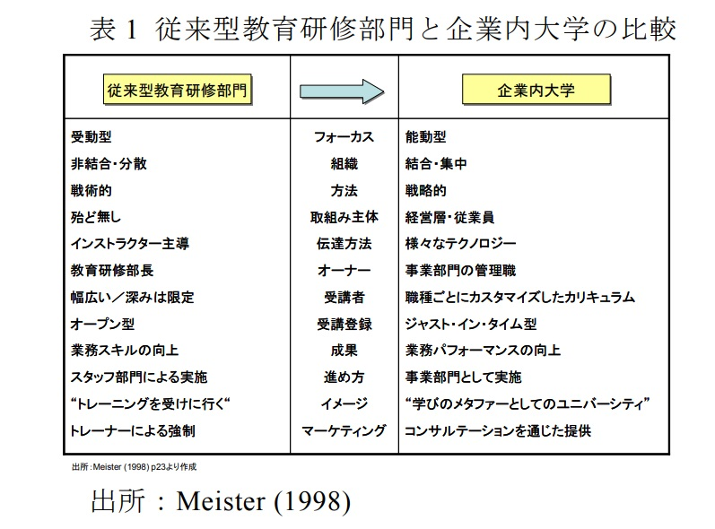

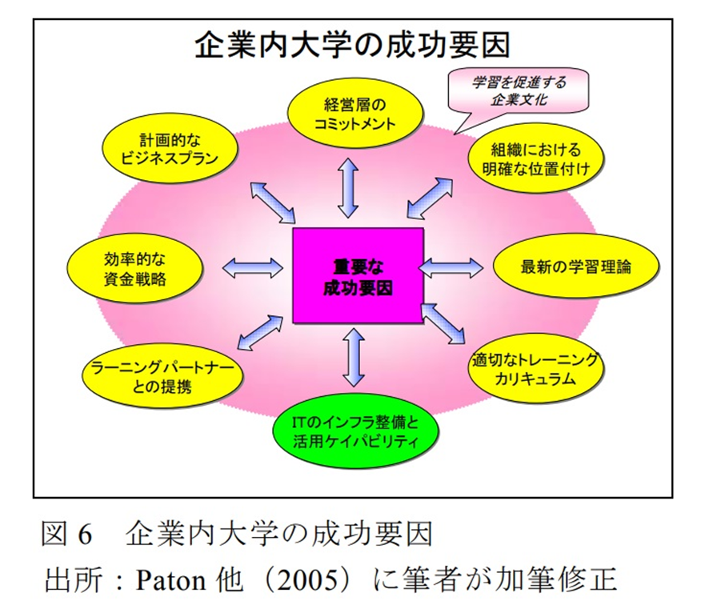

【５】SIC【４】SIC会員企業(元会員含む)の活動状況

　会員企業の中で数社調べてみた結果、

１）富士通　　<https://www.fujitsu.com/jp/group/fri/>

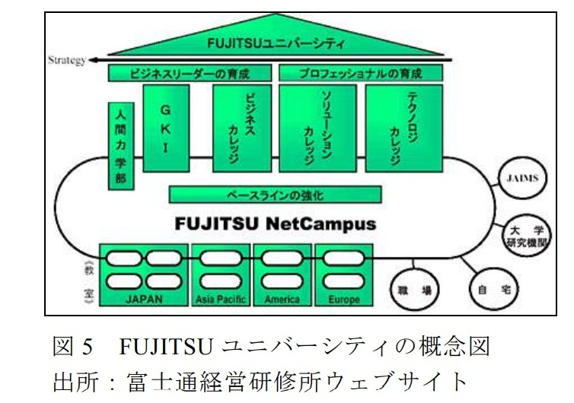

２）東芝　　東芝ビジネスエキスパート　旧　HRD

<https://www.toshiba-hrd.co.jp/humancapital/2021.htm>

３）NTTデータ　　NTTデータユニバーシティ

<https://www.nttdata-univ.co.jp/>

４）SCSK　　　　 i-University

<https://www.scsk.jp/corp/csr/social/development/training.html>

５）横河電機　自ら学び成長する場　YOKOGAWA University

<https://www.yokogawa.co.jp/recruit/freshers/environment/index.htm>

６）日立アカデミー

<https://www.hitachi-ac.co.jp/service/>

７）日本郵船　NYKデジタルアカデミー（中野氏からの情報。詳細は不明）

【５】ネット検索による企業内大学の調査結果

ネットで検索した結果企業内大学を設置している企業は６７社あることが分かった。

1. [コカ・コーラ](https://ja.wikipedia.org/wiki/%E3%82%B3%E3%82%AB%E3%83%BB%E3%82%B3%E3%83%BC%E3%83%A9) カンパニー「コカ・コーラユニバーシティ」
2. [東芝デジタルソリューションズe](https://ja.wikipedia.org/wiki/%E6%9D%B1%E8%8A%9D%E3%83%87%E3%82%B8%E3%82%BF%E3%83%AB%E3%82%BD%E3%83%AA%E3%83%A5%E3%83%BC%E3%82%B7%E3%83%A7%E3%83%B3%E3%82%BA)-ラーニング「e-University」
3. [ゼネラル・エレクトリック](https://ja.wikipedia.org/wiki/%E3%82%BC%E3%83%8D%E3%83%A9%E3%83%AB%E3%83%BB%E3%82%A8%E3%83%AC%E3%82%AF%E3%83%88%E3%83%AA%E3%83%83%E3%82%AF)社「リーダー研修センター」「クロトンビル経営開発研究所」
4. [ディズニー](https://ja.wikipedia.org/wiki/%E3%82%A6%E3%82%A9%E3%83%AB%E3%83%88%E3%83%BB%E3%83%87%E3%82%A3%E3%82%BA%E3%83%8B%E3%83%BC%E3%83%BB%E3%82%AB%E3%83%B3%E3%83%91%E3%83%8B%E3%83%BC)大学
5. SOMPOケアユニバーシティ
6. [ニラク](https://ja.wikipedia.org/wiki/%E3%83%8B%E3%83%A9%E3%82%AF)大学
7. [バークレー](https://ja.wikipedia.org/wiki/%E3%83%90%E3%83%BC%E3%82%AF%E3%83%AC%E3%83%BC)・[バンク](https://ja.wikipedia.org/wiki/%E3%83%90%E3%83%B3%E3%82%AF)大学
8. シティ・オブ・テンプ
9. [コールドウェル](https://ja.wikipedia.org/wiki/%E3%82%B3%E3%83%BC%E3%83%AB%E3%83%89%E3%82%A6%E3%82%A7%E3%83%AB)・[バンカー](https://ja.wikipedia.org/wiki/%E3%83%90%E3%83%B3%E3%82%AB%E3%83%BC)大学
10. ヒューメイン・ソサイアティ
11. [マクドナルド](https://ja.wikipedia.org/wiki/%E3%83%9E%E3%82%AF%E3%83%89%E3%83%8A%E3%83%AB%E3%83%89)・[ハンバーガー](https://ja.wikipedia.org/wiki/%E3%83%8F%E3%83%B3%E3%83%90%E3%83%BC%E3%82%AC%E3%83%BC)大学
12. NCRテラデータ企業内大学
13. [オールド・ミューチュアル](https://ja.wikipedia.org/wiki/%E3%82%AA%E3%83%BC%E3%83%AB%E3%83%89%E3%83%BB%E3%83%9F%E3%83%A5%E3%83%BC%E3%83%81%E3%83%A5%E3%82%A2%E3%83%AB)大学
14. テクストロン・オートモーティブ大学
15. ユニオン・フェノーサ大学
16. [シーメンス](https://ja.wikipedia.org/wiki/%E3%82%B7%E3%83%BC%E3%83%A1%E3%83%B3%E3%82%B9)・ナレッジセンター
17. シンボル・テクノロジーズ大学
18. [トヨタ](https://ja.wikipedia.org/wiki/%E3%83%88%E3%83%A8%E3%82%BF)大学
19. [ファイザー](https://ja.wikipedia.org/wiki/%E3%83%95%E3%82%A1%E3%82%A4%E3%82%B6%E3%83%BC)企業内大学
20. [キャピタル・ワン](https://ja.wikipedia.org/wiki/%E3%82%AD%E3%83%A3%E3%83%94%E3%82%BF%E3%83%AB%E3%83%BB%E3%83%AF%E3%83%B3)企業内大学
21. アメリクレジット 企業内大学
22. [IBM](https://ja.wikipedia.org/wiki/IBM) 企業内大学
23. インフォシスリミテッド企業内大学　「Mysore Global Educational Center」
24. [KLAテンコール](https://ja.wikipedia.org/w/index.php?title=KLA%E3%83%86%E3%83%B3%E3%82%B3%E3%83%BC%E3%83%AB&action=edit&redlink=1)企業内大学
25. [インテル](https://ja.wikipedia.org/wiki/%E3%82%A4%E3%83%B3%E3%83%86%E3%83%AB)企業内大学
26. アーンスト・アンド・ヤング企業内大学
27. ザ・リッツカールトン・ホテル企業内大学
28. [デロイト・トウシュ](https://ja.wikipedia.org/w/index.php?title=%E3%83%87%E3%83%AD%E3%82%A4%E3%83%88%E3%83%BB%E3%83%88%E3%82%A6%E3%82%B7%E3%83%A5&action=edit&redlink=1)企業内大学
29. [ハネウェル](https://ja.wikipedia.org/wiki/%E3%83%8F%E3%83%8D%E3%82%A6%E3%82%A7%E3%83%AB)企業内大学
30. 株式会社アメンド（創己塾）
31. [NTTデータ](https://ja.wikipedia.org/wiki/NTT%E3%83%87%E3%83%BC%E3%82%BF)・ユニバーシティ企業内大学
32. [エプソン販売](https://ja.wikipedia.org/wiki/%E3%82%A8%E3%83%97%E3%82%BD%E3%83%B3%E8%B2%A9%E5%A3%B2)企業内大学
33. 株式会社オークネット企業内大学
34. [キヤノン](https://ja.wikipedia.org/wiki/%E3%82%AD%E3%83%A4%E3%83%8E%E3%83%B3)マーケティングジャパン企業内大学
35. [クリナップ](https://ja.wikipedia.org/wiki/%E3%82%AF%E3%83%AA%E3%83%8A%E3%83%83%E3%83%97)企業内大学
36. [静岡銀行](https://ja.wikipedia.org/wiki/%E9%9D%99%E5%B2%A1%E9%8A%80%E8%A1%8C)企業内大学
37. [清水銀行](https://ja.wikipedia.org/wiki/%E6%B8%85%E6%B0%B4%E9%8A%80%E8%A1%8C)企業内大学
38. [常陽銀行](https://ja.wikipedia.org/wiki/%E5%B8%B8%E9%99%BD%E9%8A%80%E8%A1%8C)企業内大学
39. 橋本総業株式会社企業内大学
40. [東日本銀行](https://ja.wikipedia.org/wiki/%E6%9D%B1%E6%97%A5%E6%9C%AC%E9%8A%80%E8%A1%8C)企業内大学
41. [ポーラ化粧品](https://ja.wikipedia.org/wiki/%E3%83%9D%E3%83%BC%E3%83%A9%E5%8C%96%E7%B2%A7%E5%93%81)企業内大学
42. [ドリーム・アーツ](https://ja.wikipedia.org/wiki/%E3%83%89%E3%83%AA%E3%83%BC%E3%83%A0%E3%83%BB%E3%82%A2%E3%83%BC%E3%83%84)企業内大学DreamArtsUniversity
43. [モトローラ](https://ja.wikipedia.org/wiki/%E3%83%A2%E3%83%88%E3%83%AD%E3%83%BC%E3%83%A9)社「モトローラユニバーシティ」
44. アールエスコンポーネンツRSユニバーシティ
45. [博報堂](https://ja.wikipedia.org/wiki/%E5%8D%9A%E5%A0%B1%E5%A0%82)企業内大学「HAKUHODO UNV」（通称；博報堂大学）
46. [日立製作所](https://ja.wikipedia.org/wiki/%E6%97%A5%E7%AB%8B%E8%A3%BD%E4%BD%9C%E6%89%80)[日立茨城工業専門学院](https://ja.wikipedia.org/wiki/%E6%97%A5%E7%AB%8B%E8%8C%A8%E5%9F%8E%E5%B7%A5%E6%A5%AD%E5%B0%82%E9%96%80%E5%AD%A6%E9%99%A2)（通称：茨専）
47. 日立製作所日立総合経営研修所
48. [三井住友銀行](https://ja.wikipedia.org/wiki/%E4%B8%89%E4%BA%95%E4%BD%8F%E5%8F%8B%E9%8A%80%E8%A1%8C)SMBC Academy
49. [森永乳業](https://ja.wikipedia.org/wiki/%E6%A3%AE%E6%B0%B8%E4%B9%B3%E6%A5%AD)「森永ミルク大学」
50. オークネット・ビジネス・アカデミー；ＡＢＡ(株式会社オークネット)
51. [資生堂](https://ja.wikipedia.org/wiki/%E8%B3%87%E7%94%9F%E5%A0%82)エコール・ド・ハヤマ企業内大学「エコール資生堂」
52. 株式会社[ソフィア](https://ja.wikipedia.org/wiki/%E3%82%BD%E3%83%95%E3%82%A3%E3%82%A2)社内大学
53. [オプト](https://ja.wikipedia.org/wiki/%E3%82%AA%E3%83%97%E3%83%88)・オプトアカデミー
54. [ソフトバンク](https://ja.wikipedia.org/wiki/%E3%82%BD%E3%83%95%E3%83%88%E3%83%90%E3%83%B3%E3%82%AF)ユニバーシティ
55. [アサヒビール](https://ja.wikipedia.org/wiki/%E3%82%A2%E3%82%B5%E3%83%92%E3%83%93%E3%83%BC%E3%83%AB)社内大学（取締役候補を対象）
56. [富士物流](https://ja.wikipedia.org/wiki/%E5%AF%8C%E5%A3%AB%E7%89%A9%E6%B5%81)社内大学
57. 株式会社ネクスト「ネクスト大学」
58. [ユニクロ](https://ja.wikipedia.org/wiki/%E3%83%A6%E3%83%8B%E3%82%AF%E3%83%AD)（ファーストリテイリング）「FR大学」
59. 「フリーセル大学」
60. [ユナイテッドアローズ](https://ja.wikipedia.org/wiki/%E3%83%A6%E3%83%8A%E3%82%A4%E3%83%86%E3%83%83%E3%83%89%E3%82%A2%E3%83%AD%E3%83%BC%E3%82%BA)「束矢大學」
61. [三菱マテリアル](https://ja.wikipedia.org/wiki/%E4%B8%89%E8%8F%B1%E3%83%9E%E3%83%86%E3%83%AA%E3%82%A2%E3%83%AB)「ものづくり・人づくり大学」
62. [サムシング](https://ja.wikipedia.org/wiki/%E3%82%B5%E3%83%A0%E3%82%B7%E3%83%B3%E3%82%B0)内PM大学（ソフトブレーン・サービス社）
63. ワタベウェディング「ワタベユニバーシティ」
64. 株式会社エーピーコミュニケーションズ「APアカデミー」
65. [オークラサービス](https://ja.wikipedia.org/w/index.php?title=%E3%82%AA%E3%83%BC%E3%82%AF%E3%83%A9%E3%82%B5%E3%83%BC%E3%83%93%E3%82%B9&action=edit&redlink=1)株式会社社内大学
66. [ドトール](https://ja.wikipedia.org/wiki/%E3%83%89%E3%83%88%E3%83%BC%E3%83%AB)IRP経営学院
67. [大鵬薬品工業](https://ja.wikipedia.org/wiki/%E5%A4%A7%E9%B5%AC%E8%96%AC%E5%93%81%E5%B7%A5%E6%A5%AD)Global One Academy